NAMA : IMTINAN JENY MAULIDAH BELVARIYANTO

KELAS : SP2.1

NIM : 1124102181

**LATIHAN PRAKTIK DATABASE**

1. Membuat database **db_kantor**

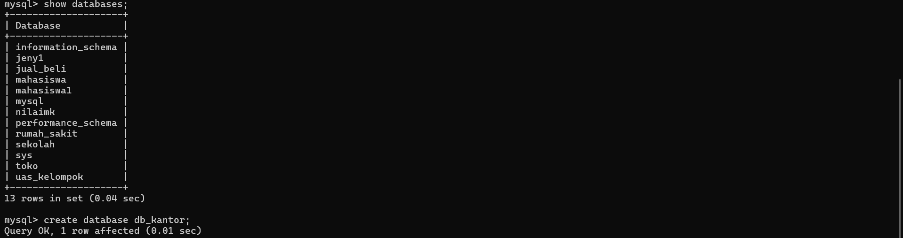

1. Membuat tabel **karyawan**

Sebelum membuat tabel karyawan, kita perlu memakai query **use db_kantor** agar nantinya dapat dibuat tabel karyawan pada database **db_kantor**.

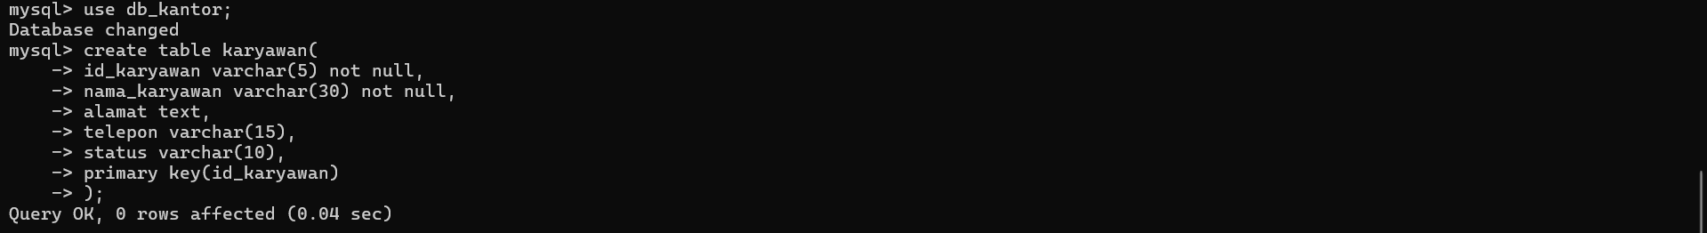

1. Menampilkan isi dari tabel **karyawan**

Setelah membuat tabel karyawan, selanjutnya kita akan menampilkan isi dari tabelnya dengan menggunakan query seperti pada gambar dibawah ini.

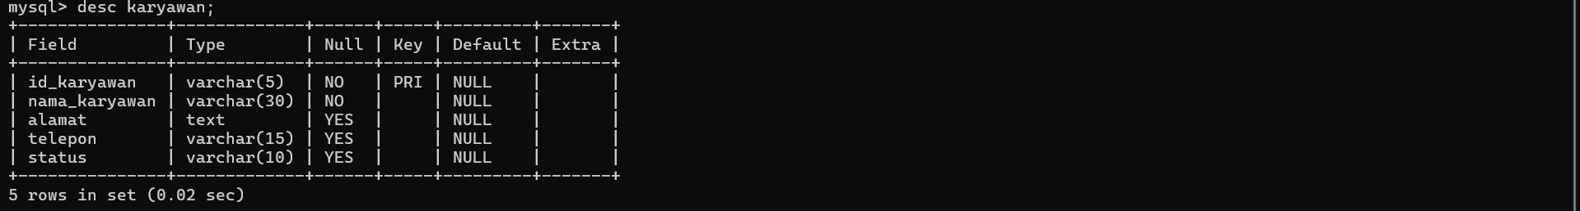

1. Menambah field pada table **karyawan**

Dengan menggunakan query seperti pada gambar dibawah ini maka field akan ditambahkan di bagian bawah sendiri.

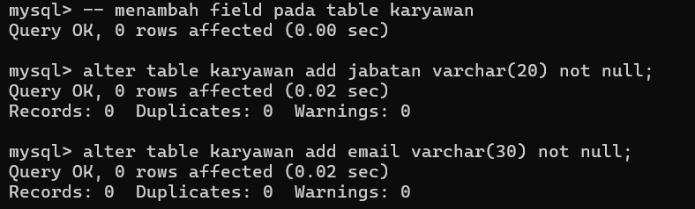

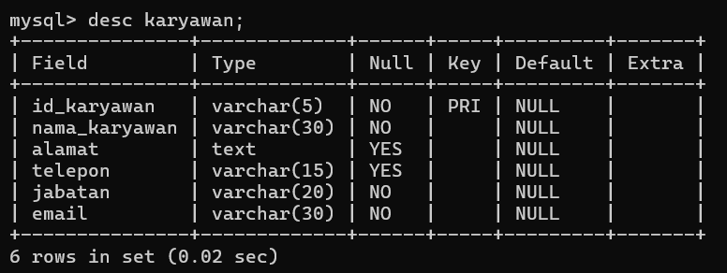

1. Mengubah nama tabel **karyawan**

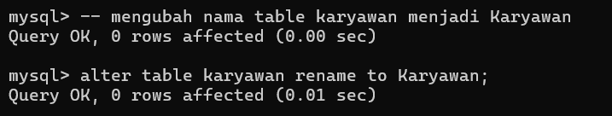

1. Menghapus salah satu field pada tabel **karyawan**

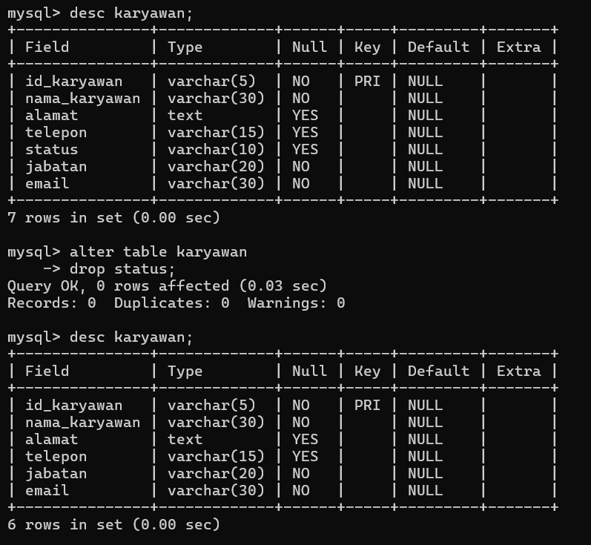

1. **Soal Latihan**

Tambahkan tabel **profil_kantor**, **produk**, dan **user** didalam database **db_kantor**. Tentukan sendiri isi field pada setiap tabel beserta tipe dan panjang data yang dipergunakan. Berikan penjelasan terhadap setiap struktur tabel dan isikan query pembuatan setiap tabel. Diusahakan tidak plagiarism / kesamaan artikel. Dikumpulkan pada pertemuan selanjutnya dalam bentuk softcopy.

**Jawaban**

1. Menambahkan tabel **profil_kantor** pada database **db_kantor.**

Pada tabel **profil_kantor** mempunyai 1 primary key yaitu **nomor_perusahaan**. **Nomor_perusahaan** menjadi primary key dikarenakan bersifat unik, setiap perusahaan punya nomor yang unik dan berbeda-beda.

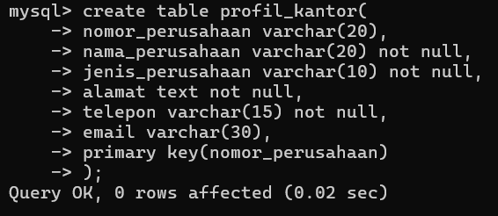

* Menampilkan field dari tabel **profil_kantor**

untuk menampilkan isi dari tabel **profil_kantor** kita memakai query

seperti dibawah ini.Dengan begitu akan ditampilkan typenya, null atau tidak, serta datanya merupakan primary key atau tidak.

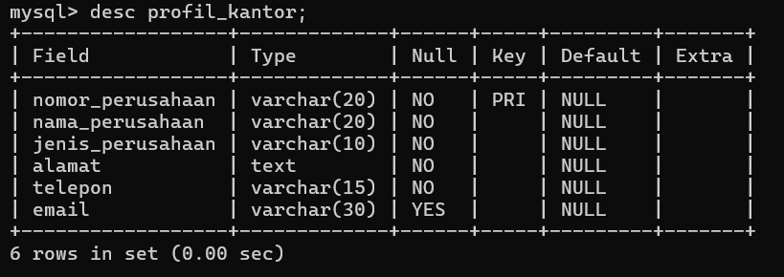

* Menghapus field dari tabel **profil_kantor**

Disini kita akan menghapus **jenis_perusahaan** dengan menggunakan query seperti dibawah ini.Setelah melakukan drop table maka akan ditampilkan hasilnya seperti gambar dibawah ini.

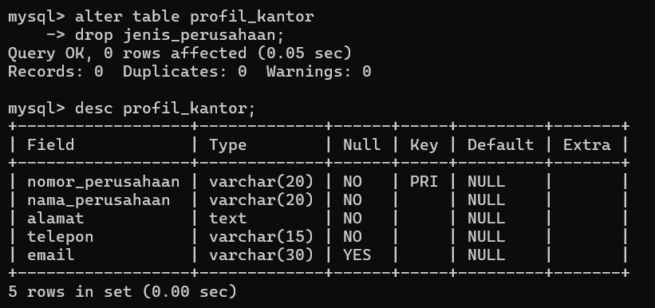

* Menambahkan field pada tabel **profil_kantor**

Disini kita akan menambahkan **jenis_perusahaan** yang akan ditambahkan setelah **nama_perusahaan.** Untuk menambahkan setelah **nama_perusahaan,** maka menggunakan query seperti gambar dibawah ini. Maka hasilnya nanti **jenis_perusahaan** akan berada dibawah **nama_perusahaan**.

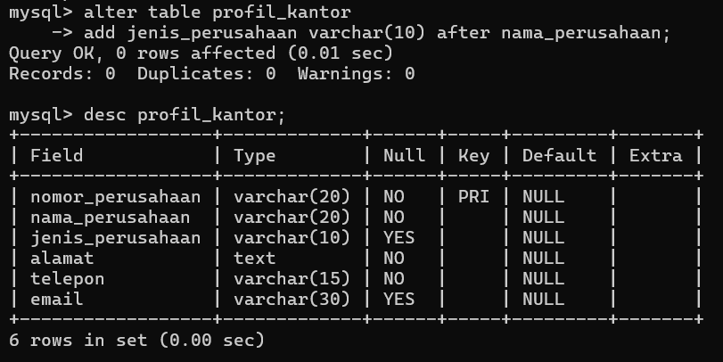

* Menghapus primary key pada tabel **profil_kantor**

Disini kita akan menghapus primary key dari **nomor_perusahaan** dengan menggunakan query seperti gambar dibawah ini.

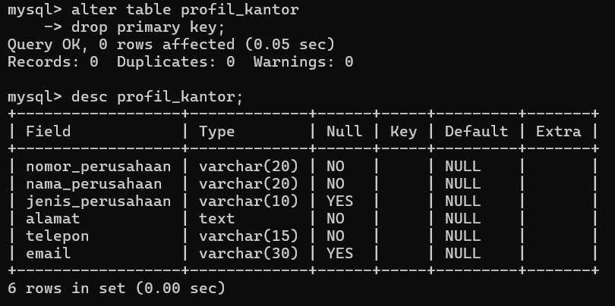

* Menambahkan primary key pada tabel **profil_kantor**

Unutk menambahkan primary key pada field yang kita inginkan, maka akan menggunakan query dibawah ini. Pada query dibawah ini, kita akan menambahkan primary key pada field **nomor_perusahaan.**

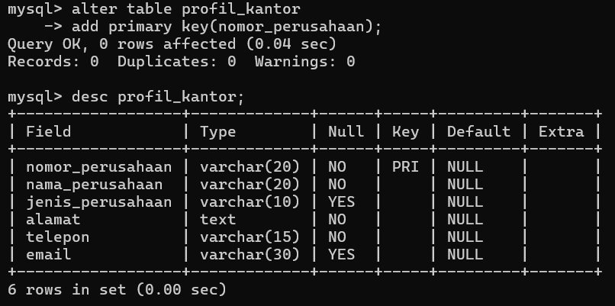

* Mengganti nama field pada tabel **profil_kantor**

Untuk mengganti nama pada field yang diinginkan, kita bisa menggunakan query seperti dibawah ini. Jika ada lebih dari 1 field yang ingin diganti maka bisa langsung diganti secara bersamaan.

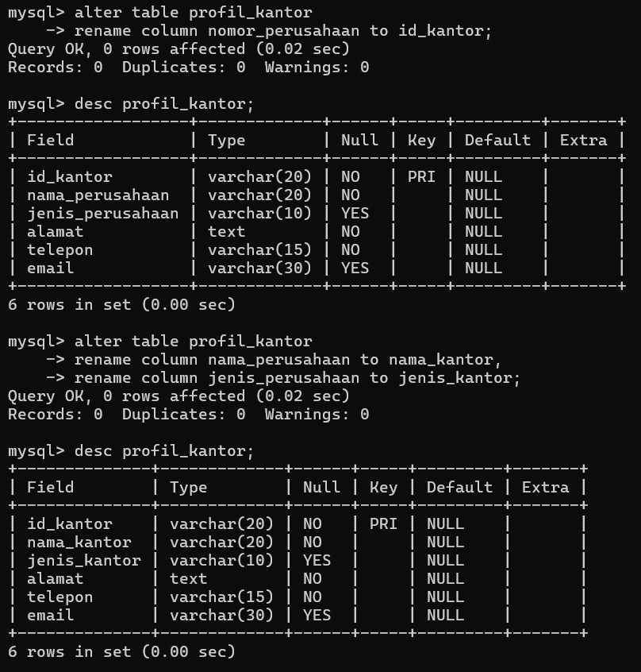

1. Menambahkan tabel **produk** pada database **db_kantor**.

Pada tabel **produk** mempunyai 1 primary key yaitu **kode_produk. Kode_produk** menjadi primary key karena bersifat unik dan setiap produknya punya kode yang berbeda-beda.

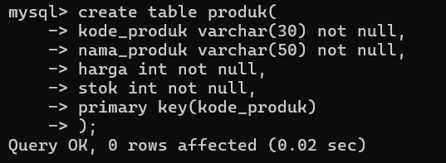

* Menampilkan field dari tabel **produk**.

untuk menampilkan isi dari tabel **produk** kita memakai query

seperti dibawah ini.Dengan begitu akan ditampilkan typenya, null atau tidak,

serta datanya merupakan primary key atau tidak.

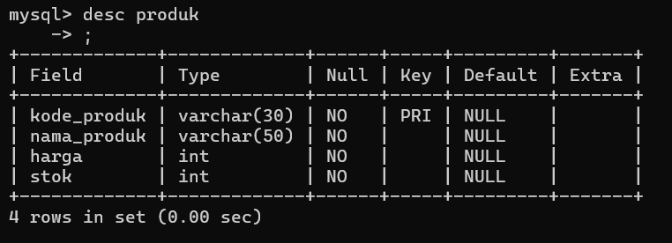

* Menambahkan field pada tabel **produk**

Untuk menambahkan field baru pada tabel, maka menggunakan query seperti dibawah ini. Karena kita akan menambahkan dibawah **nama_produk**, maka pad query ditambahkan **after nama_produk** agar hasilnya nanti seperti dibawah ini.

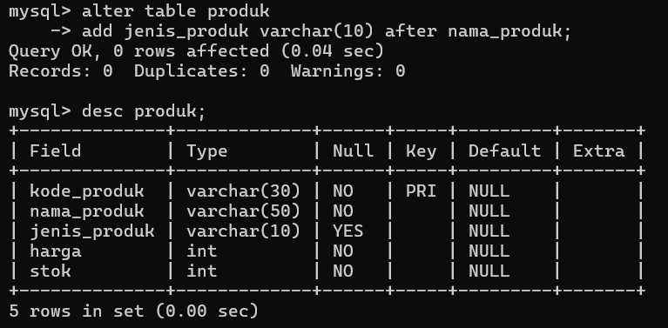

1. Menambahkan tabel **user** pada database **db_kantor.**

Pada tabel **user** mempunyai 1 primary key yaitu **id_user. Id_user** menjadi primary key karena bersifat unik dan setiap produknya punya kode yang berbeda-beda.

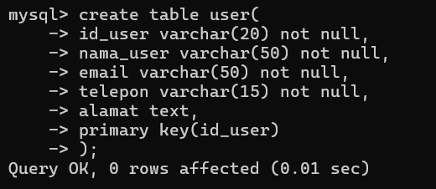

* Menampilkan field dari tabel **user**.

untuk menampilkan isi dari tabel **user** kita memakai query seperti dibawah ini.Dengan begitu akan ditampilkan typenya, null atau tidak, serta datanya merupakan primary key atau tidak.

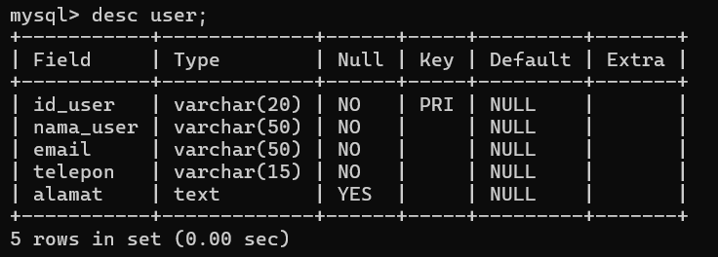

* Mengubah type pada tabel **user**

Untuk mengubah type maka dapat menggunakan query seperti dibawah ini. Yang awalnya char kita ubah menjadi varchar.

